Jalon n°8 :

Bastien LORENZI
Semi YILMAZ

Voici le schéma des réseaux traversés pour accéder à univ-fcomte.fr
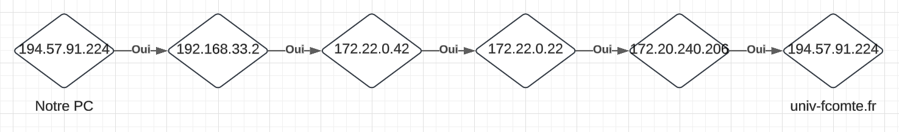
Voici une copie d’écran de la ligne de commande permettant de voir les routeurs traversés ainsi que le résultat :

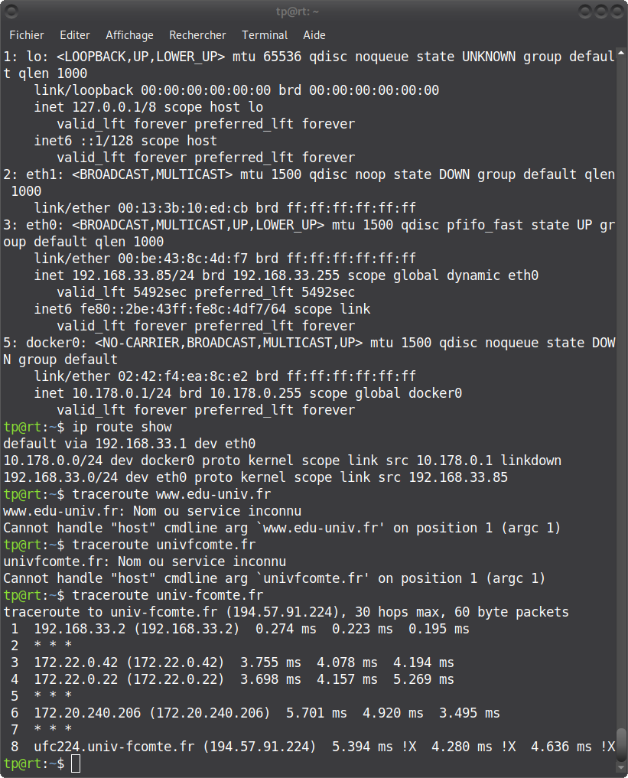
Le masque réseaux est 255.255.255.0

Voici la copie d’écran de l’accès au service sftp de rt-serv :
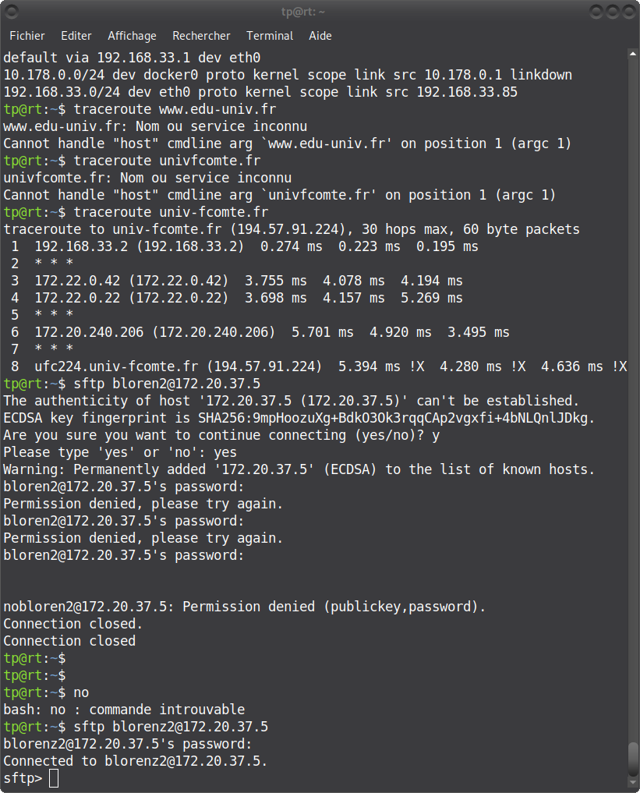
Voici une copie de notre agenda hebdomadaire actualisé :
